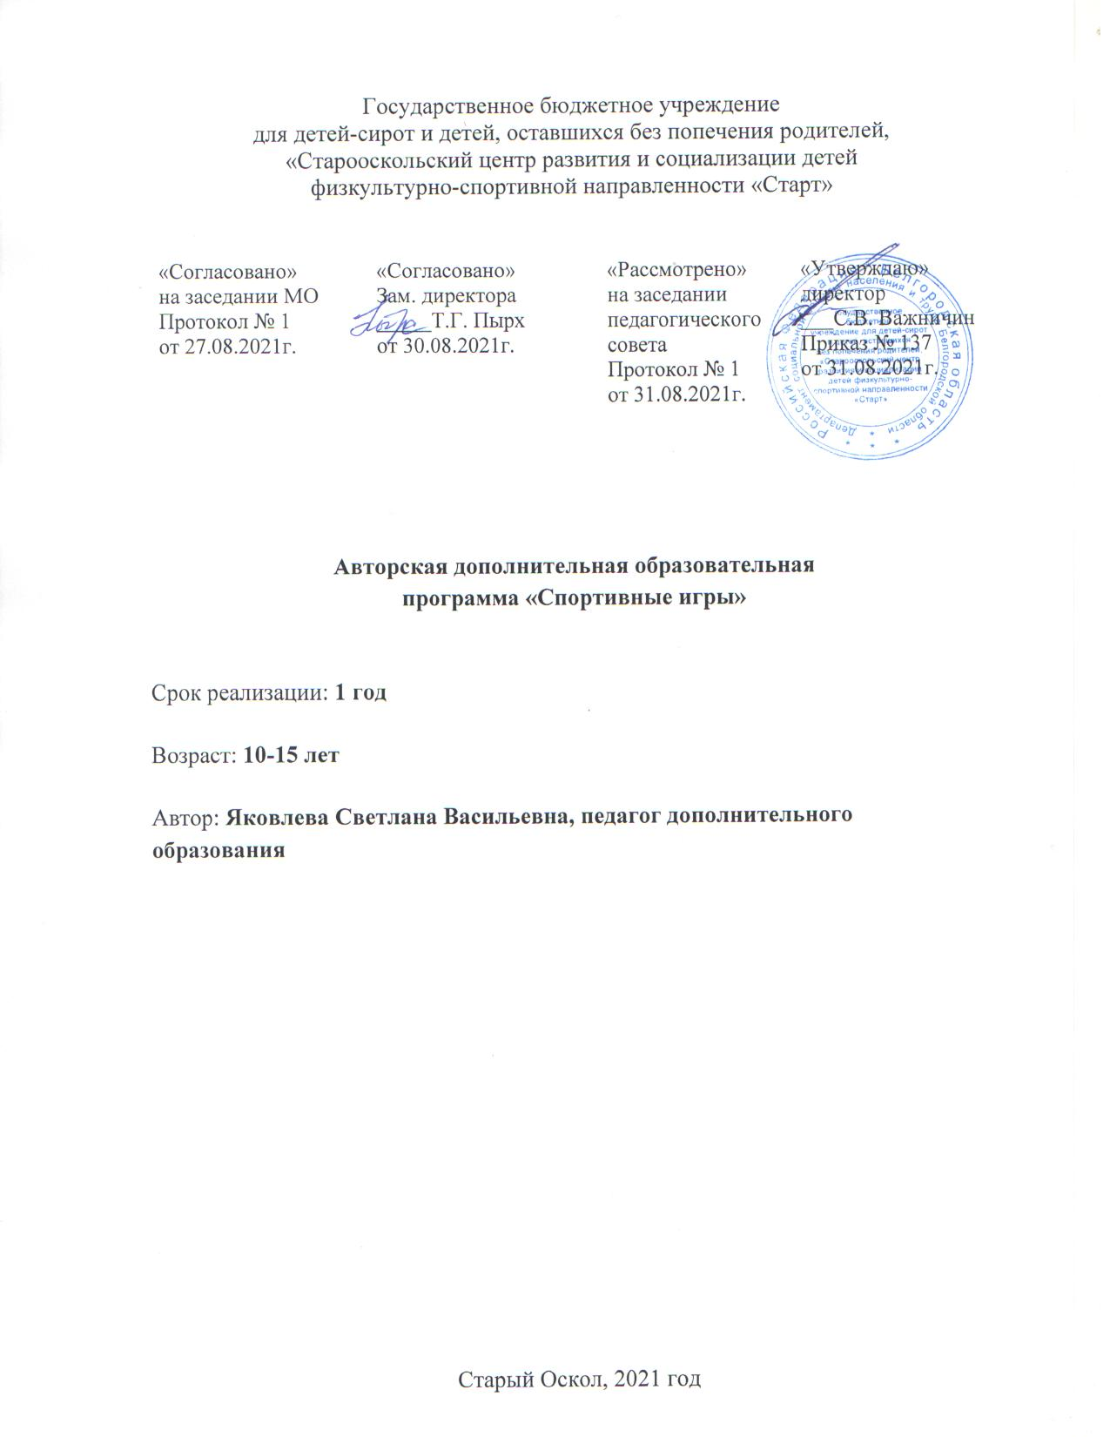

ПОЯСНИТЕЛЬНАЯ ЗАПИСКА
Авторская дополнительная образовательная программа "Спортивные игры" (далее – Программа) реализуется в рамках физкультурно-спортивной направленности.
Программа рассчитана на обучающихся 10-15 лет сроком на 1 год обучения, предусматривает распределение учебно-тренировочного материала для занятий по баскетболу, настольному теннису и волейболу на 111 часов и направлена на доступный для детей данного возраста уровень освоения навыков и умений игры.
Актуальность программы обусловлена интересом детей к игровой деятельности. В процессе игры происходит формирование эмоционального мира человека, поэтому она представляет собой большую ценность в учебной и воспитательной деятельности с детьми, что является весьма актуальным на сегодняшний день. Среди проблем, связанных с воспитанием личностно и физически здорового ребенка, занятие подвижными играми позволяет педагогам решать социально-значимые задачи, важными из которых являются: воспитание коллективизма и коммуникативности, самоутверждение, самореализация, саморазвитие, чувство долга, ответственность.
Материал программы предполагает изучение основ трёх спортивных игр: баскетбола, волейбола, настольного тенниса и даётся в трёх разделах: основы знаний, общая физическая подготовка и специальная техническая подготовка.
Материал по общей физической подготовке является единым для всех спортивных игр и входит в каждое занятие курса.
Педагогическая целесообразность программы заключается в том, что у детей при ее освоении повышается мотивация к занятиям физической культурой и спортом, развиваются физические качества, формируются личностные и волевые качества.
Отличительная особенность программы в сравнении с близкими по тематике программами заключается в широком применении игровых технологий при воспитании разносторонне развитой личности.
Цель обучения - укрепление здоровья, физическое развитие обучающихся, воспитание личностных качеств, освоение и совершенствование жизненно важных двигательных навыков, основ спортивной техники избранных видов спорта.
Задачи:
Обучающие:
- обучить техническим приёмам и правилам игр;
- обучить тактическим действиям;
- обучить приёмам и методам контроля физической нагрузки при самостоятельных занятиях;
- обучить овладение навыками регулирования психического состояния.
Развивающие:
- развивать повышение технической и тактической подготовленности в данных видах спорта;
- развивать совершенствование навыков и умений игр;
- развивать физические качества, расширять функциональные возможности организма.
Воспитательные:
- воспитывать выработку организаторских навыков и умения действовать в коллективе;
-воспитывать чувство ответственности, дисциплинированности, взаимопомощи;
- воспитывать привычку к самостоятельным занятиям избранным видом спорта в свободное время;
-воспитывать потребность к ведению здорового образа жизни.
Программа предусматривает применение в образовательном процессе современных педагогических технологий, способствующих сохранению здоровья учащихся, активизации познавательной деятельности, креативности мышления, формирования личностных качеств.
Программа не требует адаптации материала для детей с ограниченными возможностями здоровья. Дети с ОВЗ могут посещать занятия на общих основаниях.
Планируемые результаты
К концу обучения по данной программе обучающиеся должны
знать:
- что систематические занятия физическими упражнениями укрепляют здоровье;
- как правильно распределять свою физическую нагрузку;
- правила игры в баскетбол, теннис, волейбол;
- правила охраны труда и поведения на занятиях и в повседневной жизни;
- правила проведения соревнований;
уметь:
- проводить специальную разминку для спортивных игр;
- овладеть основами техники спортивных игр;
- овладеть основами судейства в спортивных играх;
- вести счет;
Для определения уровня усвоения Программы проводятся промежуточная и итоговая аттестации.
Промежуточная аттестация обучающихся 1 раз в год в период с 20 по 31 декабря текущего учебного года, включает в себя проверку теоретических знаний и практических умений и навыков. Промежуточная аттестация проводится в следующих формах: сдача контрольных нормативов.
Итоговая аттестация проводится с 20 по 31 мая текущего учебного года, включает в себя проверку теоретических знаний и практических умений и навыков. Итоговая аттестация проводится в следующих формах: тестирование, сдача нормативов. Результаты промежуточной и итоговой аттестаций оформляются протоколами.

Учебно-тематический план

№ | Раздел | Тема | Количество часов
1 | Теоретическая подготовка | Инструктаж по ТБ.  Самоконтроль спортсмена. | 1  (в процессе занятий)
 |  | Диагностика | 1
2 | Общая физическая подготовка | БАСКЕТБОЛ  - История возникновения баскетбола в России. Правила игры. Состав команды, форма игроков.  - Влияние физических упражнений на организм человека.  - Необходимость разминки в занятиях спортом.  - Правила техники безопасности при выполнении упражнений на занятиях  баскетболом.  - Гигиена, врачебный контроль и самоконтроль.  - Правила игры мини-баскетбола, судейская жестикуляция и терминология. | 9
 |  | НАСТОЛЬНЫЙ ТЕННИС  -История развития настольного тенниса в мире и нашей стране.  -Достижения теннисистов России на мировой арене.  -Количество занимающихся в России.  -Основные сведения о технике игры, о её значении для роста спортивного мастерства. | 9
 |  | ВОЛЕЙБОЛ  - Развитие волейбола в России и за рубежом.  - Физическая подготовка волейболиста.  - Техническая подготовка волейболиста.  - Тактическая подготовка волейболиста.  - Психологическая подготовка волейболиста.  - Организация и проведение соревнований по волейболу.  - Правила судейства соревнований по волейболу. | 9
3 | Техническая подготовка | БАСКЕТБОЛ  - Обучение передвижению в стойке баскетболиста.  - Обучение технике остановок прыжком и двумя шагами.  - Обучение прыжку толчком двух ног и одной ноги.  - Повороты вперед и назад.  - Ловля мяча двумя руками на месте, в движении, в прыжке при встречном и параллельном движении.  - Передача мяча двумя от груди на месте, в движении, в стену, парами, при встречном и параллельном движении.  - Ведение мяча на месте, в движении, с изменением направления, скорости, высоты отскока.  - Броски в кольцо двумя руками от груди с места, слева, справа, с отскоком от щита, в движении.  - Броски в кольцо одной рукой от плеча на месте слева, справа, с середины, без отскока и с отскоком от щита.  - Обучение технике двух шагов с места, в движении.  - Броски двумя руками от груди с двух шагов. | 9
 |  | НАСТОЛЬНЫЙ ТЕННИС  -Исходные положения (стойки)  а) правосторонняя  б) нейтральная (основная)  в) левосторонняя  -Способы передвижений  а) бесшажный  б) шаги  в) прыжки  г) рывки  -Способы держания ракетки  а) вертикальная хватка-«пером»  б) горизонтальная хватка-«рукопожатие»  -Подачи  а) по способу расположения игрока  б) по месту выполнения контакта ракетки с мячом  -Технические приемы нижним вращением  а) срезка  б) подрезка  - Технические приемы без вращения мяча  а) толчок  б) откидка  в) подставка  -Технические приемы с верхним вращением  а) накат  б) топс- удар | 9
 |  | ВОЛЕЙБОЛ  - Стойка волейболиста, её разновидности.  - Перемещения:  приставными шагами вправо, влево, вперед, назад;  двойной шаг;  остановки.  - Подача мяча: прямая верхняя, прямая нижняя, боковая.  - Передача мяча:  - верхняя и нижняя передача двумя руками  - передача мяча над собой  - движения по кругу вправо и влево  - встречная передача в колоннах  - в парах с продвижением  - из одной зоны в другую  - в парах и колоннах через сетку  - Нападающий удар:  - прямой удар, разбег и прыжок с выносом рук, ударное движение и приземление.  - Блокирование:  - одиночное  - имитация блокирования  - блокирование нападающего удара (на пониженной и нормальной сетках). | 9
4 | Тактическая подготовка | БАСКЕТБОЛ  Нападение  - Выход для получения мяча на свободное место.  - Обманный выход для отвлечения защитника.  - Розыгрыш мяча короткими передачами.  - Атака кольца.  - «Передай мяч и выходи».  - Наведение своего защитника на партнера.  Защита  - Противодействие получению мяча.  - Противодействие выходу на свободное место.  - Противодействие розыгрышу мяча.  - Противодействие атаке кольца.  - Подстраховка.  - Система личной защиты. | 9
 |  | НАСТОЛЬНЫЙ ТЕННИС  Техника нападения.  Техники передвижения.  -Бесшажный способ передвижения (без переноса ОЦТ; с незначительным переносом ОЦТ; с полным переносом ОЦТ).  -Шаги (одношажный, приставной, скрестный).  -Прыжки (с двух ног, с двух ног на одну, с одной ноги на другую).  -Рывки (с правой ноги, с левой ноги, с поворотом туловища, с наклоном туловища)  Техники подачи.  -Подброс мяча. Траектория и направление полета мяча.  -Точки пересечения плоскостей вращения мяча.  -Прием подач.  -Формы распознавания подач соперника.  Игра в нападении.  -Накат слева, справа.  Техника защиты.  Техники передвижения.  -Сочетание способов передвижения с техническими приемами игры в защите. -Срезка, подрезка | 9
 |  | ВОЛЕЙБОЛ  - подача мяча на слабо играющего и в незащищенную зону площадки  -разбег для нападающего удара и передача мяча в прыжке через сетку  - выбор места для приема мяча  - страховка партнера при приеме мяча  - прием мяча снизу у сетки  - одиночное блокирование  - игра после блока  - страховка блока | 9
5 | Игровая подготовка | БАСКЕТБОЛ  - Обучение основным приемам техники игры и тактическим действиям в упрощенной игровой обстановке 2х2, 3х3, 4х4, 5х5 мини-баскетбола.  - Привитие навыков соревновательной деятельности в соответствии с правилами мини-баскетбола. | 9
 |  | НАСТОЛЬНЫЙ ТЕННИС  Эстафеты с элементами настольного тенниса (на развитие):  - скоростно-силовых качеств, быстроты действий, общей выносливости, гибкости, ловкости  - Игровые спарринги:  - 1 х 1, 1 х 2, 2 х 2 | 9
 |  | ВОЛЕЙБОЛ  -Упражнения для решения задач различных видов подготовки.  -Упражнения на переключение с одних действий на другие, (нападение-защита, защита-нападение, нападение-защита-нападение).  -Учебные игры с заданием по технике и тактике игры.  -Игры с установками на игру. | 9
6 | Итоговое занятие |  | 1
Итого |  |  | 111

Содержание Программы

Общая физическая подготовка:
- Строевые упражнения
- Упражнения для рук плечевого пояса
- Упражнения для ног
- Упражнения для шеи и туловища
- Упражнения для всех групп мышц
- Упражнения для развития быстроты
- Упражнения для развития ловкости
-Упражнения для развития гибкости
- Упражнения для развития прыгучести.

1. Общие основы баскетбола:
- История возникновения баскетбола в России. Правила игры. Состав команды, форма игроков.
- Влияние физических упражнений на организм человека.
- Необходимость разминки в занятиях спортом.
- Правила техники безопасности при выполнении упражнений на занятиях баскетболом.
- Гигиена, врачебный контроль и самоконтроль.
- Правила игры мини-баскетбола, судейская жестикуляция и терминология.
Техническая подготовка:
- Обучение передвижению в стойке баскетболиста.
- Обучение технике остановок прыжком и двумя шагами.
- Обучение прыжку толчком двух ног и одной ноги.
- Повороты вперед и назад.
- Ловля мяча двумя руками на месте, в движении, в прыжке при встречном и параллельном движении.
- Передача мяча двумя от груди на месте, в движении, в стену, парами,
при встречном и параллельном движении.
- Ведение мяча на месте, в движении, с изменением направления, скорости, высоты отскока.
- Броски в кольцо двумя руками от груди с места, слева, справа, с отскоком от щита, в движении.
- Броски в кольцо одной рукой от плеча на месте слева, справа, с середины, без отскока и с отскоком от щита.
- Обучение технике двух шагов с места, в движении.
- Броски двумя руками от груди с двух шагов.
Тактическая подготовка:
Нападение
- Выход для получения мяча на свободное место.
- Обманный выход для отвлечения защитника.
- Розыгрыш мяча короткими передачами.
- Атака кольца.
- «Передай мяч и выходи».
- Наведение своего защитника на партнера.
Защита
- Противодействие получению мяча.
- Противодействие выходу на свободное место.
- Противодействие розыгрышу мяча.
- Противодействие атаке кольца.
- Подстраховка.
- Система личной защиты.
Игровая подготовка:
- Обучение основным приемам техники игры и тактическим действиям в упрощенной игровой обстановке 2х2, 3х3, 4х4, 5х5 мини-баскетбола.
- Привитие навыков соревновательной деятельности в соответствии с правилами мини-баскетбола.

2. Общие основы настольного тенниса:

-История развития настольного тенниса в мире и нашей стране.
-Достижения теннисистов России на мировой арене.
-Количество занимающихся в России.
-Основные сведения о технике игры, о её значении для роста спортивного мастерства.
Техническая подготовка:
-Исходные положения (стойки)
а) правосторонняя
б) нейтральная (основная)
в) левосторонняя
-Способы передвижений
а) бесшажный
б) шаги
в) прыжки
г) рывки
-Способы держания ракетки
а) вертикальная хватка-«пером»
б) горизонтальная хватка-«рукопожатие»
-Подачи
а) по способу расположения игрока
б) по месту выполнения контакта ракетки с мячом
-Технические приемы нижним вращением
а) срезка
б) подрезка
- Технические приемы без вращения мяча
а) толчок
б) откидка
в) подставка
-Технические приемы с верхним вращением
а) накат
б) топс- удар
Тактическая подготовка:
Техника нападения.
Техники передвижения. Бесшажный способ передвижения (без переноса ОЦТ; с незначительным переносом ОЦТ; с полным переносом ОЦТ). Шаги (одношажный, приставной, скрестный). Прыжки (с двух ног, с двух ног на одну, с одной ноги на другую). Рывки (с правой ноги, с левой ноги, с поворотом туловища, с наклоном туловища)
Техники подачи. Подброс мяча. Траектория и направление полета мяча. Точки пересечения плоскостей вращения мяча. Прием подач. Формы распознавания подач соперника.
Игра в нападении. Накат слева, справа.
Техника защиты.
Техники передвижения. Сочетание способов передвижения с техническими приемами игры в защите. Срезка, подрезка.
Игровая подготовка:
Эстафеты с элементами настольного тенниса (на развитие):
- скоростно-силовых качеств, быстроты действий, общей выносливости, гибкости, ловкости
- Игровые спарринги: 1 х 1, 1 х 2, 2 х 2
3. Общие основы волейбола:
- Развитие волейбола в России и за рубежом.
- Физическая подготовка волейболиста.
- Техническая подготовка волейболиста.
- Тактическая подготовка волейболиста.
- Психологическая подготовка волейболиста.
- Организация и проведение соревнований по волейболу.
- Правила судейства соревнований по волейболу.
Техническая подготовка:
- Стойка волейболиста, её разновидности.
- Перемещения: приставными шагами вправо, влево, вперед, назад; двойной шаг; остановки.
- Подача мяча: прямая верхняя, прямая нижняя, боковая.
- Передача мяча:
- верхняя и нижняя передача двумя руками
- передача мяча над собой
- движения по кругу вправо и влево
- встречная передача в колоннах
- в парах с продвижением
- из одной зоны в другую
- в парах и колоннах через сетку
- Нападающий удар:
- прямой удар, разбег и прыжок с выносом рук, ударное движение и приземление.
- Блокирование:
- одиночное
- имитация блокирования
- блокирование нападающего удара (на пониженной и нормальной сетках).

Тактическая подготовка:
- подача мяча на слабо играющего и в незащищенную зону площадки
-разбег для нападающего удара и передача мяча в прыжке через сетку
- выбор места для приема мяча
- страховка партнера при приеме мяча
- прием мяча снизу у сетки
- одиночное блокирование
- игра после блока
- страховка блока
Игровая подготовка:
-Упражнения для решения задач различных видов подготовки.
-Упражнения на переключение с одних действий на другие, (нападение-защита, защита-нападение, нападение-защита-нападение).
-Учебные игры с заданием по технике и тактике игры.
-Игры с установками на игру.

Материально-техническое обеспечение:
Спортивный инвентарь и оборудование:
- сетка волейбольная- 2шт.
- стойки волейбольные
- гимнастическая стенка- 1 шт.
- гимнастические скамейки-4шт.
- гимнастические маты-6шт.
- скакалки- 15 шт.
- мячи набивные (масса 1кг)- 3шт.
- мячи волейбольные – 8 шт.
- рулетка- 1шт.
- мячи баскетбольные – 8 шт.
- баскетбольные щиты с кольцами – 2 шт.
- стойки баскетбольные
- теннисный стол – 2 шт.
- теннисные ракетки – 8 шт.
- сетка для теннисного стола – 2 шт.
- теннисные шарики – 4 шт.

Информационное оборудование
- проектор;
- экран;
- видео – диски;
- магнитофон;
- компьютер.

Список литературы
1. Железняк Ю.Д., Портнов Ю.М. Спортивные игры: Совершенствование спортивного мастерства: Учеб. для студ. высш.учеб. заведений. [Текст] / Ю.Д.Железняк, Ю.М.Портнов. - М.: Издательский центр «Академия», 2004.-400 с.
2. Костюков В.В. Методика балльной оценки уровня игровой подготовленности спортсменов [Текст] / В.В. Костюков // Теория и практика физической культуры. – 2017. - №5. – С. 94-101.
3. .Спортивные игры. /под. ред. Железняка Ю. Д. Портнова Ю. М.- : Издательский центр «Академия »; 2001 -97-109 с.
4. .Беляев А.В. Волейбол на уроке физической культуры. А.В. Беляев. – М.: Физкультура и спорт, 2015. – 144 с.
5. Железняк Ю.Д. Примерная программа спортивной подготовки по виду спорта «Волейбол» / Ю.Д. Железняк, В.В. Костюков, А.В. Чачин. - ФГБУ «Федеральный центр подготовки спортивного резерва», 2016. – 193 с.
6. Байгулов Ю.П. Настольный теннис: Вчера, сегодня, завтра.- М.: Физкультура и спорт, 2006

